ГБПОУ РО «РИПТ»

Практическая работа
по дисциплине
ОДП.02 Информатика
группа № 13
по теме:
МНОГООБРАЗИЕ СПЕЦИАЛИЗИРОВАННОГО ПРОГРАММНОГО ОБЕСПЕЧЕНИЯ И ЦИФРОВОГО ОБОРУДОВАНИЯ
ДЛЯ СОЗДАНИЯ ГРАФИЧЕСКИХ И МУЛЬТИМЕДИЙНЫХ ОБЪЕКТОВ.

09.06.2020
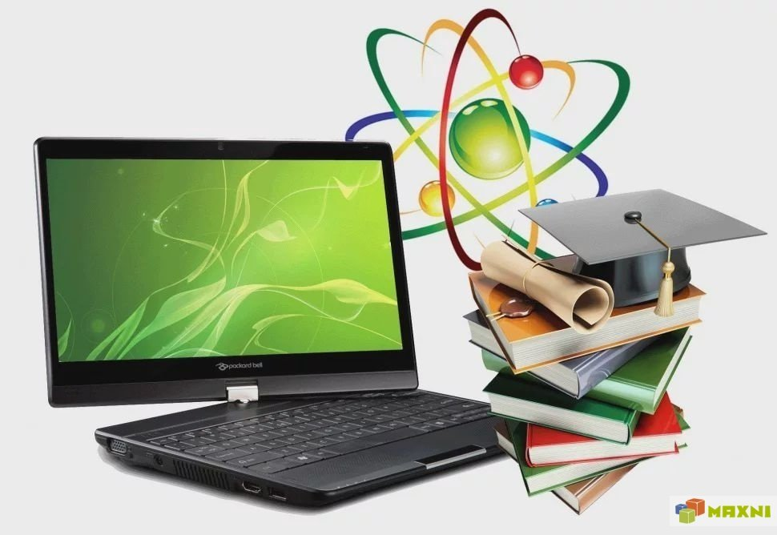

Тема 4.5. Программные среды компьютерной графики и черчения, мультимедийные среды Тема урока: практическая работа № 38-39. Многообразие специализированного программного обеспечения и цифрового оборудования для создания графических и мультимедийных объектов.

Цель урока: выработать практические навыки работы с системами автоматизированного проектирования и цифрового оборудования для создания графических и мультимедийных объектов

Задачи урока:
Образовательные:
  - совершенствование навыков работы и повышение интереса к современным компьютерным технологиям;
  - расширение понятийной базы по учебному предмету за счет включения в нее новых элементов;
Воспитательные:
  - повысить уровень информационной культуры студентов;
  - воспитание самостоятельности.
Развивающие:
  - развитие умения анализировать и систематизировать поступающий поток информации;
  - развивать навыки самоконтроля поведения и внутреннего состояния;
  - развитие активной жизненной позиции; устойчивого интереса к профессии, стремление повышать свой профессиональный уровень, ответственность за выполняемую работу;
  - использование полученных знаний при решении различных производственных заданий;
  - развитие познавательного интереса, памяти, внимательности, логического мышления.

Тип урока: урок применения практических навыков

Оборудование, приборы, аппаратура, материалы: персональный компьютер, презентация
Ход урока:

1. Видеоуроки:

https://youtu.be/t3g4l7TyENo (Технология мультимедиа)

https://youtu.be/91JEOkmqWfo (Создание презентации с элементами мультимедиа (часть 1))

https://youtu.be/HRIs7q0pp6k (Звук и видео как составляющие мультимедиа)

https://youtu.be/6u_txaTPiJ8 (Обработка мультимедийной информации)

2. Задание
Подготовить презентацию о способах создания и обработки мультимедийной информации используя гиперссылки на звук и видео информацию

Литература
- Цветкова М.С., Хлобыстова Н.Ю. «Информатика»: учебник. – М. «Академия», 2017.
- Цветкова М.С., Хлобыстова Н.Ю. «Информатика»: практикум. – М. «Академия», 2017.
- Электронная библиотека Book.ru:
Угринович Н.Д. Информатика (для СПО), КноРус, 2018.
Угринович Н.Д. Информатика. Практикум (для СПО), КноРус, 2018
4. Астафьева Н.Е., Гаврилова С.А., Цветкова М.С. Информатика и ИКТ: Практикум для профессий и специальностей технического и социально- экономического профилей / под ред. М.С. Цветковой. - М.: 2014 с. 172-184
5. Цветкова М.С., Великович Л.С. Информатика и ИКТ: учебник. - М.: 2014 с. 232-260

- http//www.informatika.ru;
- http//www.student.informatika.ru;
- http://mirgeo.ucoz.ru/.

Успехов в учебе!

